ПРИЛОЖЕНИЕ № 4

к постановлению Правительства Новосибирской области

«ПРИЛОЖЕНИЕ № 100

к постановлению Правительства Новосибирской области

от 06.02.2012 № 66-п

**СВЕДЕНИЯ**

**о границах охранной зоны (№ ОЗ-26) объекта культурного наследия регионального значения – памятника «Собор Святой Живоначальной Троицы», расположенного по адресу: Новосибирская область,**

**Колыванский район, р.п. Колывань, ул. Советская, 34**

Графическое описание местоположения границ охранной зоны № ОЗ-26 объекта:

**Раздел 1**

|  |  |  |
| --- | --- | --- |
| Сведения об объекте | | |
| №  п/п | Характеристики объекта | Описание характеристик |
| 1 | Местоположение объекта | Российская Федерация, Новосибирская область, Колыванский район, р.п. Колывань |
| 2 | Площадь объекта +/- величина погрешности определения площади  (Р +/- Дельта Р) | 2805,18 кв.м |
| 3 | Иные характеристики объекта | - |

**Раздел 2**

|  |  |  |  |  |  |  |
| --- | --- | --- | --- | --- | --- | --- |
| Сведения о местоположении границ объекта | | | | | | |
| 1. Система координат местная система координат (МСК НСО 4 зона) | | | | | | |
| 2. Сведения о характерных (поворотных) точках границ объекта | | | | | | |
| № п/п | Обозна-чение харак-терных (пово-ротных)  точек  границ | Координаты, м | | Метод  определения координат характерной (поворотной)  точки | Средняя квадрати-  ческая  погреш-  ность положения характер-ной точки (Mt), м | Описание обозна-чения точки на местности (при наличии) |
| X | Y |
| 1 | 2 | 3 | 4 | 5 | 6 | 7 |
| 1 | 1 | 518898.31 | 4187457.85 | Картометрический метод | 0,10 | – |
| 2 | 2 | 518888.08 | 4187508.33 | Картометрический метод | 0,10 | – |
| 3 | 3 | 518835.33 | 4187501.76 | Картометрический метод | 0,10 | – |
| 4 | 4 | 518835.37 | 4187456.00 | Картометрический метод | 0,10 | – |
| 5 | 1 | 518898.31 | 4187457.85 | Картометрический метод | 0,10 | – |
| 3. Сведения о характерных точках части (частей) границы объекта | | | | | | |
| № п/п | Обозна-чение харак-терных (пово-ротных)  точек  границ | Координаты, м | | Метод  определения координат характерной (поворотной)  точки | Средняя квадрати-ческая  погреш-ность положения характер-ной точки (Mt), м | Описание обозна-чения точки на местности (при наличии) |
| X | Y |
| 1 | 2 | 3 | 4 | 5 | 6 | 7 |
| - | - | - | - | - | - | - |

**Раздел 3**

|  |
| --- |
| План границ объекта |

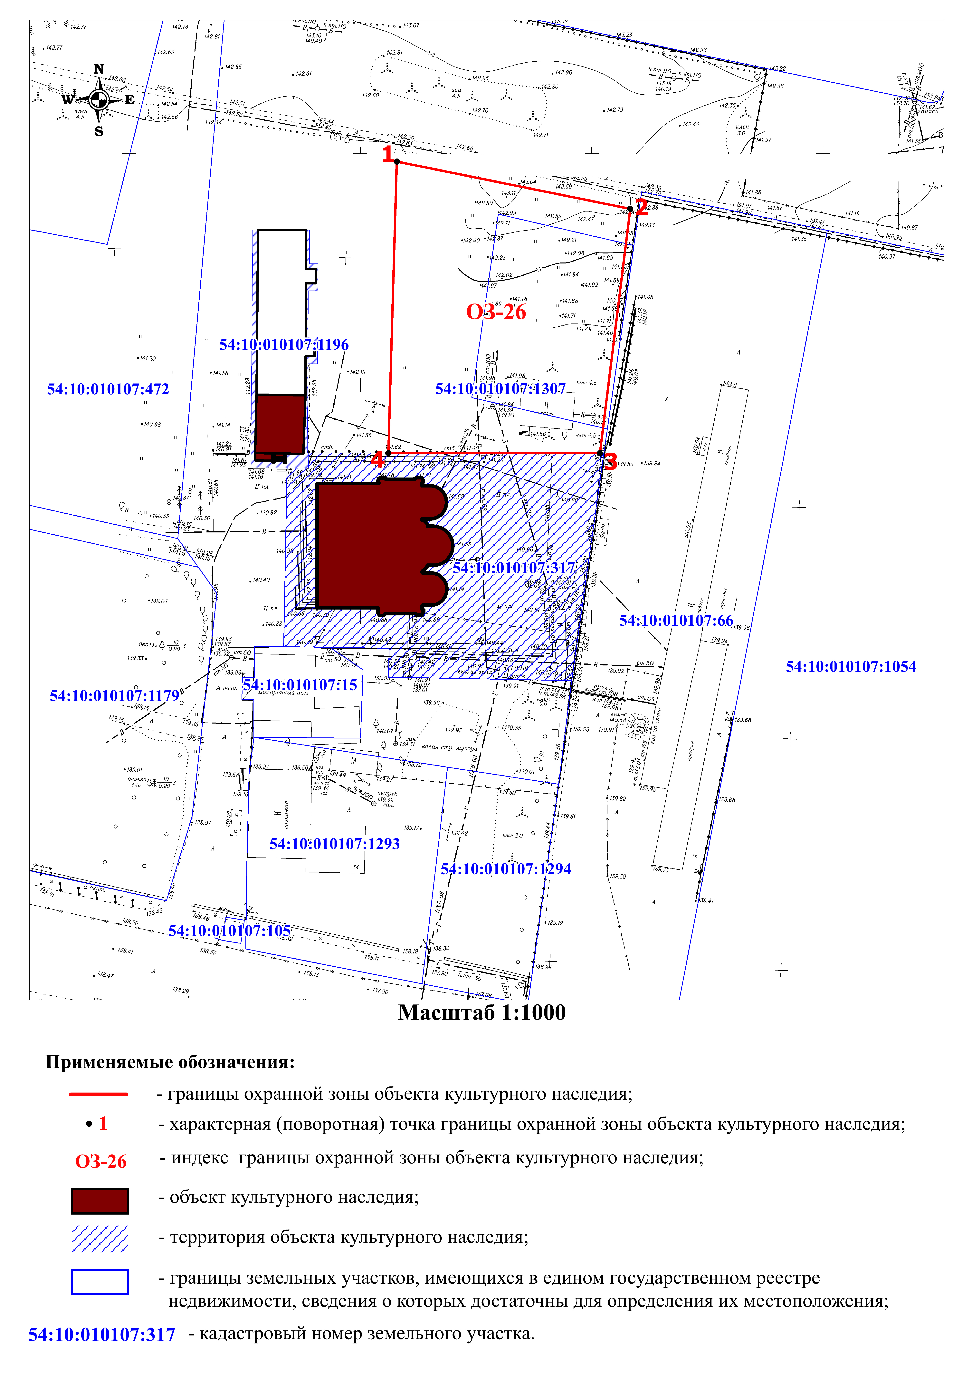

Текстовое описание границы охранной зоны № ОЗ-26 объекта культурного наследия регионального значения – памятника «Собор Святой Живоначальной Троицы», расположенного по адресу: Новосибирская область, Колыванский район, р.п. Колывань, ул. Советская, 34:

|  |  |  |  |
| --- | --- | --- | --- |
| №  п/п | Прохождение границы | | Описание прохождения границы |
| от точки | до точки |
| 1 | 2 | 3 | 4 |
| 1 | 1 | 2 | вдоль трехэтажного каменного здания школы |
| 2 | 2 | 3 | вдоль металлического забора |
| 3 | 3 | 4 | вдоль Собора во имя Святой Живоначальной Троицы |
| 4 | 4 | 1 | вдоль здания «Школы церковно-приходской, соборной» |

_________».